Прикарпатський національний університет імені Василя Стефаника

Кафедра комп’ютерної інженерії та електроніки

Реферат за темою

«Інтегральні діоди»

Студента групи КІ-42

123 Комп’ютерна інженерія

Дмитрика Валерія

м. ІваноФранківськ – 2024 рік

**Вступ**

Інтегральні діоди є невід’ємною частиною сучасної електроніки, використовуються в широкому спектрі додатків від простих випрямлячів до складних обчислювальних систем. Завдяки своїй здатності контролювати струм в одному напрямку, діоди забезпечують основні функції у таких процесах, як випрямлення, стабілізація напруги, захист від перенапруги, генерація світла та багато інших. Розвиток інтегральних діодів забезпечив значний прогрес у галузях високочастотних пристроїв, електроніки споживання та телекомунікацій, і відкрив нові можливості для зменшення розмірів компонентів та покращення ефективності електронних схем.

**1. Теоретичні основи інтегральних діодів**

Діоди – це напівпровідникові пристрої, що складаються з переходу pn, який дозволяє протікати струму в одному напрямку, блокуючи протилежний.

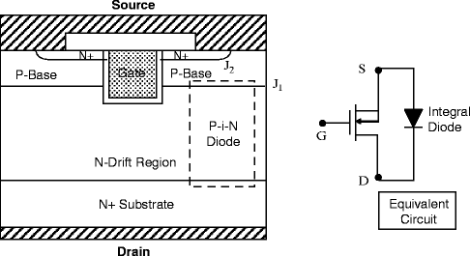

Рис. 1– Інтегральний діод

Основними характеристиками діодів є:

Зворотня напруга – максимально допустима напруга, при якій діод може утримувати блокуючий стан.

Прямий струм – максимальний струм, який може протікати через діод у прямому напрямку.

Опір – здатність обмежувати або сприяти потоку струму залежно від напрямку.

Принцип роботи діода базується на властивостях напівпровідників, зокрема, на різниці в концентрації електронів і дірок у матеріалі, що призводить до формування електричного поля в pn переході. Цей ефект дозволяє діодам функціонувати як односторонні провідники.

**2. Типи інтегральних діодів**

Існує кілька основних типів діодів, що використовуються у сучасній інтегральній схемотехніці:

Випрямні діоди використовуються для перетворення змінного струму в постійний. Ці діоди мають високу зворотну напругу і низький прямий опір, що дозволяє ефективно пропускати струм у прямому напрямку. Випрямні діоди відіграють ключову роль у перетворенні змінного струму (AC) в постійний струм (DC), що є основою для багатьох електронних пристроїв. Вони використовуються у випрямних схемах, таких як блоки живлення, які постачають електронні компоненти постійною напругою. Основна функція випрямного діода полягає в тому, щоб дозволити струму протікати тільки в одному напрямку (прямий напрямок) і блокувати зворотний напрямок.

*Основні параметри випрямних діодів*

1. *Пряма напруга* (Forward Voltage Drop): при протіканні струму через діод у прямому напрямку між анодом і катодом виникає падіння напруги, яке називається прямою напругою. Для кремнієвих діодів це значення зазвичай становить близько 0,7 В, а для діодів з інших матеріалів, таких як германій, – 0,3 В.
2. *Зворотна напруга* (Reverse Voltage): зворотна напруга – це максимальна напруга, при якій діод може блокувати струм у зворотному напрямку. Випрямні діоди, особливо в силових схемах, мають високу зворотну напругу для забезпечення надійності при використанні в мережах з високою амплітудою змінної напруги.
3. *Прямий струм* (Forward Current): це максимальний струм, який діод може проводити у прямому напрямку без перегріву чи пошкодження. У більшості застосувань вибір діода залежить від допустимого значення цього струму, щоб забезпечити надійність і тривалість роботи компонентів.

*Принцип роботи випрямного діода*

Випрямний діод працює на основі властивостей pn переходу, де pобласть має надлишок дірок, а nобласть – надлишок електронів. Коли на pобласть (анод) подається позитивна напруга щодо nобласті (катода), дірки і електрони пересуваються через перехід, що призводить до утворення струму в прямому напрямку. Якщо ж напруга змінюється на зворотну, електрони і дірки відштовхуються від переходу, і струм не протікає, оскільки pn перехід блокує струм у цьому напрямку.

Випрямні діоди використовуються у різних випрямних схемах, які відрізняються за ефективністю та рівнем вихідного сигналу:

1. *Однопівперіодний випрямляч*: у цій схемі діод пропускає лише одну половину синусоїдальної хвилі (позитивну або негативну), перетворюючи змінний сигнал на пульсуючий постійний. Такі схеми прості, але мають низький коефіцієнт випрямлення.
2. *Двопівперіодний випрямляч*: у такій схемі застосовують два діоди та центровану обмотку трансформатора. Кожен діод проводить струм у свою півхвилю, забезпечуючи випрямлення обох півхвиль змінного сигналу. Це підвищує ефективність випрямлення, але потребує спеціальних трансформаторів.
3. *Мостовий випрямляч*: складається з чотирьох діодів, з’єднаних у вигляді мосту. Така схема випрямляє обидві півхвилі, не потребуючи спеціального трансформатора, і є ефективнішою для отримання більш стабільної постійної напруги.

*Переваги:*

* Висока ефективність перетворення AC на DC у більшості побутових і промислових застосувань.
* Низька вартість та надійність завдяки простоті конструкції.

*Недоліки:*

* Падіння напруги у прямому напрямку, що зменшує вихідну потужність і може призвести до теплових втрат.
* У деяких випадках потреба в додаткових компонентах для згладжування вихідного сигналу (наприклад, конденсаторах).

Випрямні діоди знайшли широке застосування у багатьох пристроях, серед яких:

* *Блоки живлення* для електронної техніки, де вони забезпечують перетворення змінного струму з мережі у постійний струм для живлення компонентів.
* *Промислові інвертори та джерела живлення* для живлення двигунів та іншого обладнання.
* *Захист від зворотної напруги* у схемах, де вони запобігають можливим пошкодженням компонентів у випадку неправильної полярності підключення.

Випрямні діоди є невід'ємною частиною більшості електронних схем і використовуються в багатьох типах техніки завдяки їх простоті та надійності. Зі збільшенням вимог до ефективності та зменшенням розмірів пристроїв випрямні діоди продовжують удосконалюватися, що робить їх ще важливішими для сучасної електроніки.

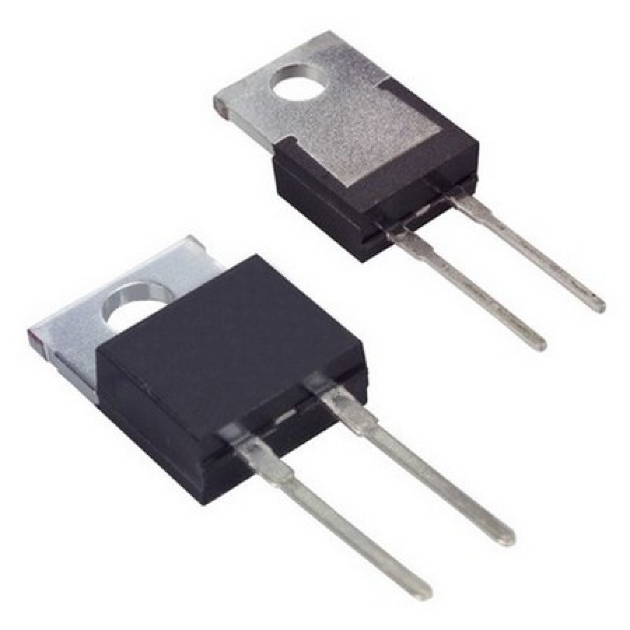

Рис. 2 – Випрямний діод

Шотткі діоди – це спеціальний тип напівпровідникових діодів, які мають низьке падіння напруги у прямому напрямку (зазвичай 0,15–0,45 В) і високошвидкісне перемикання. Завдяки цим властивостям, вони широко використовуються у високочастотних застосуваннях, мікропроцесорних схемах, комутаційних блоках і системах, де мінімальні втрати напруги є критично важливими.

*Основні параметри Шотткі діодів*

1. *Падіння напруги у прямому напрямку*: на відміну від звичайних кремнієвих діодів з падінням близько 0,7 В, Шотткі діоди мають низьке падіння напруги в межах 0,15–0,45 В. Це значення залежить від матеріалів та конструкції діода і забезпечує високу ефективність, оскільки зменшується розсіювання тепла.
2. *Швидкість перемикання*: Шотткі діоди не мають заряджених носіїв, таких як електрони і дірки, на p-n переході, тому вони здатні перемикатися набагато швидше, ніж звичайні діоди. Завдяки відсутності носіїв заряду при перемиканні, Шотткі діоди не мають так званого "часу відновлення", що робить їх ідеальними для високочастотних схем.
3. *Зворотна напруга*: хоча Шотткі діоди забезпечують низьке падіння напруги і швидке перемикання, вони зазвичай мають меншу зворотну напругу (близько 50 В) порівняно зі звичайними діодами. Це обмежує їх використання у високовольтних додатках, однак для низьковольтних схем це не є суттєвим недоліком.

На відміну від звичайних діодів з p-n переходом, Шотткі діоди використовують метал-напівпровідниковий перехід. Зазвичай використовують матеріали, як-от алюміній, молібден або платину, які контактують з n-типу напівпровідником (наприклад, кремнієм або карбідом кремнію). Коли прикладається напруга, електрони рухаються від напівпровідника до металу, що створює провідність у прямому напрямку. Завдяки відсутності p-n переходу, не виникає накопичення заряджених носіїв, і діод здатен миттєво припиняти провідність у зворотному напрямку.

Завдяки своїм унікальним властивостям, Шотткі діоди знайшли широке застосування у різних галузях:

1. *Високочастотні схеми*: низьке падіння напруги та швидке перемикання роблять їх ідеальними для схем, які працюють на високих частотах, таких як радіопередавачі та високочастотні генератори.
2. *Мікропроцесорні та логічні схеми*: у сучасних процесорах і цифрових пристроях Шотткі діоди використовуються для запобігання перенапруження, знижуючи затримку у передачі сигналу, що важливо для ефективної роботи логічних елементів.
3. *Стабілізація та захист*: Шотткі діоди також використовуються в схемах стабілізації та захисту від перенапруги, зокрема в якості швидкодіючих бар'єрних діодів для захисту від пікових навантажень або короткочасних перенапруг.
4. *Імпульсні джерела живлення*: у імпульсних блоках живлення Шотткі діоди використовують для швидкого випрямлення, що зменшує втрати на етапі перетворення енергії і підвищує ефективність пристроїв.

*Переваги:*

* Низьке падіння напруги у прямому напрямку, що знижує енергетичні втрати і підвищує ефективність схем.
* Висока швидкість перемикання, що дозволяє використовувати їх у високочастотних додатках та пристроях, які потребують швидкого відгуку.

*Недоліки:*

* Низька зворотна напруга, що обмежує їх використання у високовольтних схемах.
* Більш високе теплове розсіювання у порівнянні зі звичайними діодами через більшу густину струму, що може потребувати додаткового охолодження в деяких додатках.

Шотткі діоди є важливими компонентами у сучасній електроніці, забезпечуючи високу продуктивність та ефективність у низьковольтних і високочастотних застосуваннях. Вони є ідеальними для використання у цифрових пристроях та інших високошвидкісних схемах, що робить їх важливим елементом сучасних електронних систем.

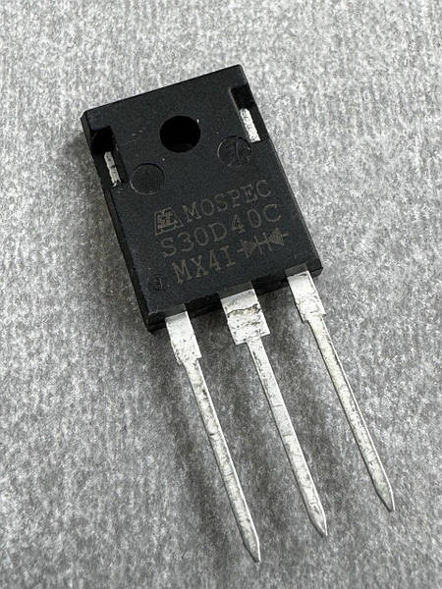

Рис. 2 –Діод Шотткі

Зе Зенерівські діоди – це спеціальні напівпровідникові діоди, розроблені для роботи в режимі зворотного пробою, коли через діод проходить зворотний струм за умови досягнення певної напруги пробою. Ця властивість дозволяє використовувати їх для стабілізації напруги, захисту електронних схем від перенапруги та інших додатків, де потрібне обмеження напруги.

*Основні параметри Зенерівських діодів*

1. *Напруга пробою (Zener Voltage):* це найважливіший параметр Зенерівського діода, який визначає напругу, при якій він переходить у режим пробою та починає проводити струм у зворотному напрямку. Напруга пробою може варіюватися від кількох вольт до сотень вольт, залежно від конструкції діода та його призначення.
2. *Потужність розсіювання*: це максимальна потужність, яку діод може розсіювати в режимі пробою без перегріву або пошкодження. Потужність розсіювання є важливою характеристикою, оскільки вона визначає здатність діода витримувати великі струми в зворотному напрямку.
3. *Температурний коефіцієнт напруги пробою*: напруга пробою Зенерівського діода може змінюватися залежно від температури. Діоди з низькою напругою пробою зазвичай мають негативний температурний коефіцієнт, тоді як діоди з вищою напругою пробою – позитивний. Це впливає на стабільність напруги діода в умовах зміни температури.

Зенерівський діод працює за рахунок явища зенерівського пробою, яке відбувається при прикладанні зворотної напруги, що перевищує певний поріг. У звичайних діодах цей режим може призвести до пошкодження, проте Зенерівські діоди спроектовані таким чином, щоб стабільно працювати в цьому режимі.

При досягненні напруги пробою електричне поле стає настільки сильним, що електрони в кристалічній решітці отримують достатньо енергії для звільнення, утворюючи значний зворотний струм. Цей струм дозволяє підтримувати стабільну напругу на діоді незалежно від змін навантаження або вхідної напруги, що робить Зенерівські діоди ідеальними для стабілізації напруги.

Завдяки своїм властивостям, Зенерівські діоди широко застосовуються в різних галузях електроніки, зокрема:

1. *Стабілізатори напруги*: Зенерівські діоди використовуються для стабілізації вихідної напруги в електронних схемах, незалежно від змін вхідної напруги. Вони можуть працювати в пасивному режимі або у складі активних стабілізаторів із транзисторами.
2. *Захист від перенапруги*: Зенерівські діоди часто використовуються для захисту чутливих електронних компонентів від піків напруги. Наприклад, у схемах з низьковольтними мікроконтролерами Зенерівський діод може обмежувати напругу, яка досягає мікросхеми, забезпечуючи її захист від пошкодження.
3. *Референсні джерела напруги*: Зенерівські діоди часто використовуються для створення еталонних напруг у вимірювальних приладах та аналогових схемах, де потрібна стабільна напруга для точних вимірювань або порівнянь сигналів.
4. *Формування обмежувачів сигналу*: у схемах передачі сигналів Зенерівські діоди можуть обмежувати амплітуду сигналу, запобігаючи його виходу за певні межі. Це корисно в аналогових і цифрових схемах, де потрібно зберігати сигнали у визначених діапазонах.

*Переваги:*

* Стабільність напруги пробою дозволяє використовувати їх як джерела стабільної напруги та для захисту від перенапруги.
* Відносно проста конструкція та низька вартість, що робить їх доступними для широкого кола додатків.

*Недоліки:*

* Температурний коефіцієнт напруги пробою, який може впливати на стабільність напруги при значних температурних змінах.
* Невисока потужність розсіювання у малопотужних моделей, що може обмежувати їх використання у високострумових ланцюгах.

Зенерівські діоди є критично важливими компонентами для стабілізації та захисту схем, особливо у сучасних електронних системах, де стабільність і надійність є ключовими вимогами. Їх універсальність і доступність роблять їх популярним вибором для широкого спектра електронних пристроїв.

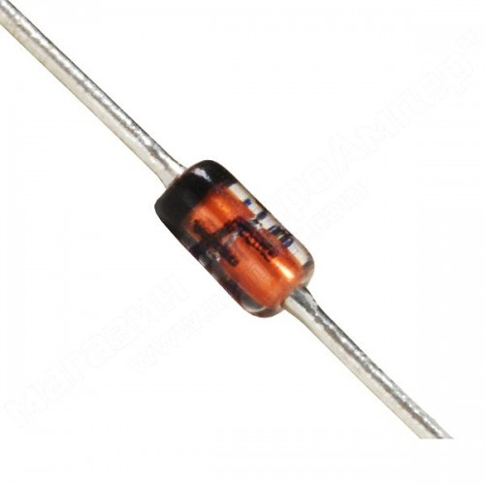

Рис. 3 – Діод Зенера

Тунельні діоди є унікальними напівпровідниковими приладами, які відрізняються особливою структурою p-n переходу з високим рівнем легування. Завдяки цьому вони мають властивість негативного опору, що дозволяє їх використовувати у високочастотних схемах і спеціальних електронних пристроях, таких як генератори, високочастотні підсилювачі та імпульсні ланцюги.

*Основні параметри тунельних діодів*

1. *Негативний диференційний опір*: тунельні діоди характеризуються негативним опором в певному діапазоні напруг. Це означає, що при збільшенні напруги струм через діод спочатку зростає, а потім зменшується, створюючи діапазон, в якому підвищення напруги спричиняє зменшення струму.
2. *Дуже низька напруга прямого пробою*: тунельні діоди мають низьку напругу пробою в прямому напрямку (зазвичай менше 1 В), що дозволяє їм проводити струм навіть при низьких значеннях напруги. Це пов'язано з високою концентрацією домішок у p- та n-областях, що сприяє тунельному ефекту.
3. *Висока частота перемикання:* завдяки тунельному ефекту, тунельні діоди здатні перемикатися між станами за дуже короткий час, що робить їх ідеальними для застосування в схемах, де потрібна висока швидкодія.

*Принцип роботи тунельного діода*

Тунельні діоди працюють на основі квантово-механічного ефекту тунелювання. Через високе легування у p- і n-областях рівень енергії електронів у діоді дозволяє їм "протунелювати" через потенційний бар'єр, створюючи струм навіть при низькій напрузі. Це тунелювання є можливим завдяки тому, що енергетичні рівні валентної і провідникової зон перекриваються.

У тунельному діоді струм змінюється зі збільшенням напруги наступним чином:

* При низькій напрузі струм через діод швидко зростає завдяки тунелюванню.
* У певному діапазоні напруг струм починає зменшуватися, утворюючи зону негативного опору.
* При подальшому збільшенні напруги діод виходить із режиму тунелювання, і струм знову зростає через звичайну провідність.

Тунельні діоди знайшли застосування в багатьох високочастотних і спеціалізованих електронних пристроях:

1. *Генератори високої частоти*: завдяки негативному опору тунельні діоди можуть працювати в схемах автогенерації, виробляючи високочастотні коливання, що важливо для радіочастотних передавачів та мікрохвильових пристроїв.
2. *Швидкодіючі підсилювачі*: тунельні діоди можуть підсилювати сигнали на високих частотах, що дозволяє їх використовувати в надвисокочастотних (НВЧ) підсилювачах, де важлива швидкодія та мінімальні затримки.
3. *Імпульсні ланцюги*: у схемах, де потрібне швидке перемикання, тунельні діоди забезпечують миттєву реакцію на зміну напруги, що корисно для створення імпульсних сигналів, які застосовуються у цифрових і логічних схемах.
4. *Логічні елементи*: тунельні діоди можуть використовуватися у швидкодіючих логічних схемах, особливо в надшвидких комп’ютерах та обчислювальних пристроях, де важливо мати швидкі логічні операції.*Переваги:*

* Висока швидкість перемикання і здатність працювати на дуже високих частотах, що робить їх незамінними у радіочастотних та імпульсних схемах.
* Наявність негативного опору дозволяє застосовувати тунельні діоди у спеціальних схемах, таких як генератори і високочастотні підсилювачі.

*Недоліки:*

* Відносно низька напруга пробою, що обмежує їх використання у схемах із високою напругою.
* Високий рівень шумів через тунельний ефект, що може потребувати додаткової фільтрації в певних додатках.

Тунельні діоди є унікальними компонентами завдяки своїм квантово-механічним властивостям і є важливими для спеціалізованих високошвидкісних пристроїв. Їх використання у високочастотних додатках та пристроях для обробки сигналів робить їх важливим інструментом для багатьох галузей, що потребують швидкодії та точності.

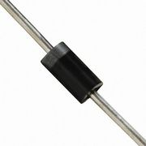

Рис. 4 – Тунельний діод

Світлодіоди (LED) – використовуються для генерації світла при поданні на них струму, що має величезне значення в індикаторах, дисплеях і освітленні.

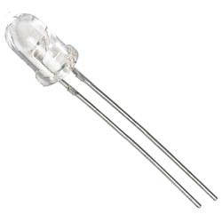

Рис. 5 – світлодіод

**3. Технології виробництва інтегральних діодів**

Сучасні інтегральні діоди виготовляються за допомогою кількох основних процесів:

Легування – введення домішок у кристалічну решітку напівпровідника для створення p і nобластей. Легування впливає на електричні характеристики діода, зокрема, на його провідність та стійкість до високих температур.

Планарна технологія – забезпечує створення тонких діодів, що легко інтегруються у схеми, дозволяючи зменшити розміри чипів та підвищити їхню надійність.

Кремній та арсенід галію – найбільш поширені матеріали для виробництва діодів. Кремній є стандартом завдяки його доступності та високим електричним властивостям, тоді як арсенід галію дозволяє досягати високих частот і використовується у спеціалізованих додатках.

**4. Застосування інтегральних діодів**

Інтегральні діоди є важливими компонентами у багатьох електронних пристроях:

Джерела живлення та випрямлення – діоди використовуються для перетворення змінного струму в постійний у блоках живлення.

Захист від перенапруги – діоди, зокрема Зенерівські, захищають чутливі компоненти від стрибків напруги.

Цифрові та аналогові схеми – Шотткі діоди застосовуються для швидкого перемикання, що важливо у процесорах і мікроконтролерах.

**Висновки**

Інтегральні діоди стали важливим елементом сучасної електроніки, забезпечуючи надійність, стабільність та ефективність у багатьох електронних додатках. Їх розвиток дозволяє вдосконалювати сучасні електронні системи, підвищувати їх продуктивність та знижувати енергоспоживання. Перспективи подальших досліджень інтегральних діодів дозволяють розраховувати на створення ще більш ефективних та малогабаритних електронних пристроїв.